LG 화학 1동 자동창고
ECS 운전 지침서
운전 화면 · 서버 프로그램 사용 안내

ECS Renewal | 작성일 2026-09-21 | Ver 2.0

문서 이력
버전 | 일자 | 작성 | 내용
1.0 | 2026-09-03 | LGLS ECS Renewal | 최초 작성
1.1 | 2026-09-04 | LGLS ECS Renewal | 검토 의견 반영 (숨김 메뉴·시뮬레이터 표기 제외)
2.0 | 2026-09-21 | LGLS ECS Renewal | 최종판 - 현장 기본 시험 완료 기준 전면 갱신 (미사용 설정·기능 정리, PLC 알람 리스트, C/V#2 통로 사용권)

목 차
1. ECS>환경설정
1.1 통신 연결 정의 (EQP 정보)
1.2 로그 삭제 설정 (이력 삭제 주기 변경)
1.3 범례 (색상정보)
2. ECS>뷰
2.1 작업정보
2.2 찾기
3. ECS>창고 모니터링
3.1 작업번호 / 트랙번호 / 적재용기 표시 전환
4. MANUAL
4.1 JOB 수동지시
4.2 크레인 수동작업
4.3 RTV(RGV) 수동작업
5. LOG
5.1 작업 로그
5.2 HOST 로그
5.3 설비에러이력
5.4 유저사용 로그
5.5 ECS 프로그램 이력
5.6 알람 (경고창)
6. 설비 대화상자
6.1 CV 상태
6.2 SC 상태
6.3 RTV(RGV) 상태
7. 서버 프로그램
7.1 통합 태스크 (ALL_TASK)
7.2 설비 통신 (WCS_TASK_CV)
7.3 스케줄러 (IO_TASK)
7.4 상위 통신 (WCS_TASK_HOST)

0. 시스템 개요
본 시스템(ECS)은 구 ECS 를 대체하는 리뉴얼 시스템으로, 다음 프로그램으로 구성된다. 각 프로그램의 설정은 12_INI_설정_정의서 를 본다.
프로그램 | 역할 | 실행 파일
운전 화면(Client) | 창고 모니터링, 수동 지시, 로그 조회, 설정 | WCS_CLIENT\Ecs.exe
설비 통신(EQP) | 마스터 PLC(XGT) 통신, 설비 데이터 갱신/지시 전송 | TASK\WCS_TASK_CV\WCS_TASK_CV.exe
스케줄러(SCH) | 작업 상태 진행, 설비 지시 발행, 완료 판정 | TASK\IO_TASK\IO_TASK_SEMI_FINISH.exe
상위 통신(HOST) | WMS/IMS 전문 송수신(O/R/M/S/E/F) | TASK\WCS_TASK_HOST\TASK_LFC10_G1_ECSCOM.exe
통합 실행본(선택) | 위 세 서버 프로그램을 한 프로세스로 실행 | TASK\ALL_TASK\ALL_TASK.exe
DB | LGLS_MCS_IO (MS-SQL) | -

기동 순서 : 설비 통신 → 스케줄러 → 상위 통신. 운전 화면은 아무 때나.
작업 상태 코드 : 99 신규 → 10 CV 구동대기 → 15 CV 구동중 → 30/35 RGV → 39 RGV 완료 → 15(또는 16 통로CV 구동중) → 20/25 SC → 29 SC 완료 → 09 완료. 출고는 SC(20) 부터 시작해 CV 완료(19)로 끝난다.
반자동 작업(11/12)은 상위(WMS)에 보고하지 않고, 완료되는 즉시 삭제된다.

1. ECS>환경설정

1.1 통신 연결 정의 (EQP 정보)
메뉴 PATH
ECS ▷ 환경설정 ▷ 통신 연결 정의
프로그램 개요
서버 프로그램(EQP=설비 통신, HOST/HOST2=상위 통신, SCH=스케줄러)의 접속 정보와 생존 상태를 조회한다. (EQP_MST)
화면
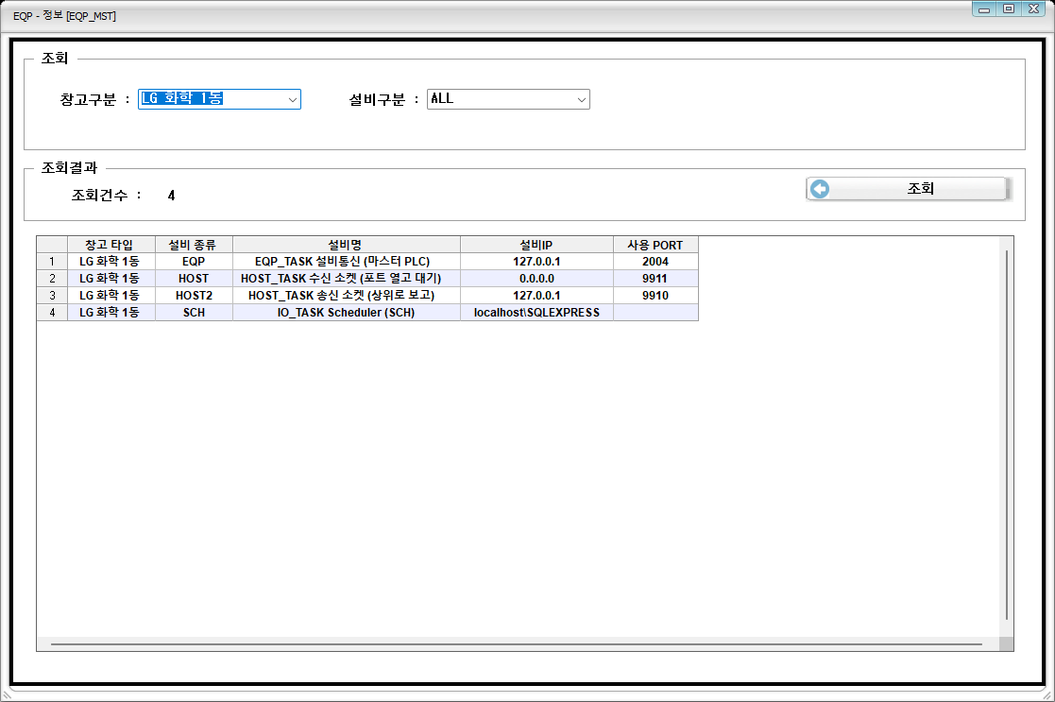
※ 특기사항
- 설비 구분 콤보 : ALL / EQP / HOST / SCH. HOST 를 고르면 HOST2 까지 함께 조회된다.
- EQP 대표 행은 마스터 PLC 소켓(IP/PORT) 정의를 나타낸다.

1.2 로그 삭제 설정 (이력 삭제 주기 변경)
메뉴 PATH
ECS ▷ 환경설정 ▷ 로그 삭제 설정
프로그램 개요
로그 테이블별 보존 주기(일)를 조회·변경한다. (DEL_HIS_SETTING)
화면
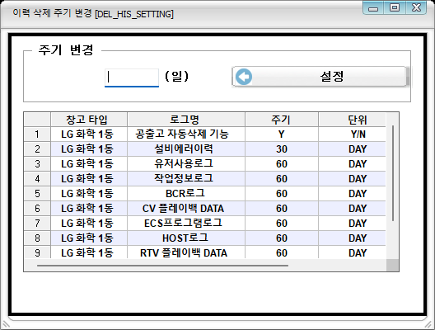
※ 특기사항
- 행을 클릭하면 그 행의 주기가 (일) 칸에 채워진다.
- 값을 고쳐 [설정] 을 누르면 변경되고 유저사용 로그에 기록된다. 공백/0 은 설정할 수 없다.

1.3 범례 (색상정보)
메뉴 PATH
ECS ▷ 환경설정 ▷ 범례
프로그램 개요
메인 화면에서 쓰는 색(작업상태·CV 신호·CV/SC 상태·RAIL·반자동)을 확인·변경한다. 저장하면 Ecs.ini [USER] USER_COLOR_* 에 기록된다.
화면
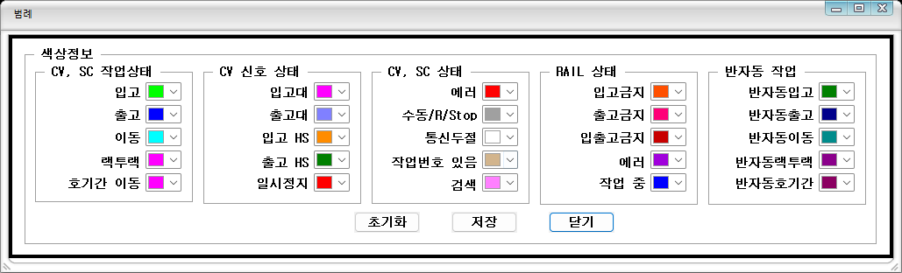
※ 특기사항
- 색을 바꾸면 메인 화면 설비와 왼쪽 범례 칸에 곧바로 반영된다.
- 크레인·RGV 포크 색도 범례를 따른다 : 작업없음 = 범례 "작업없음(정상)", 미가동 = 범례 "수동" 색 (2026-09-17 정합).
- RAIL 색은 정지 사유별로 나뉜다 : 입고금지 / 출고금지 / 입출고금지 / 에러 / 작업 중.

2. ECS>뷰

2.1 작업정보
메뉴 PATH
ECS ▷ 뷰 ▷ 작업정보
프로그램 개요
진행 중 작업(JOB_MST)을 별도 창에서 조회하고 작업상태/우선순위 수정, 삭제·복사·완료 보고를 수행한다.
화면
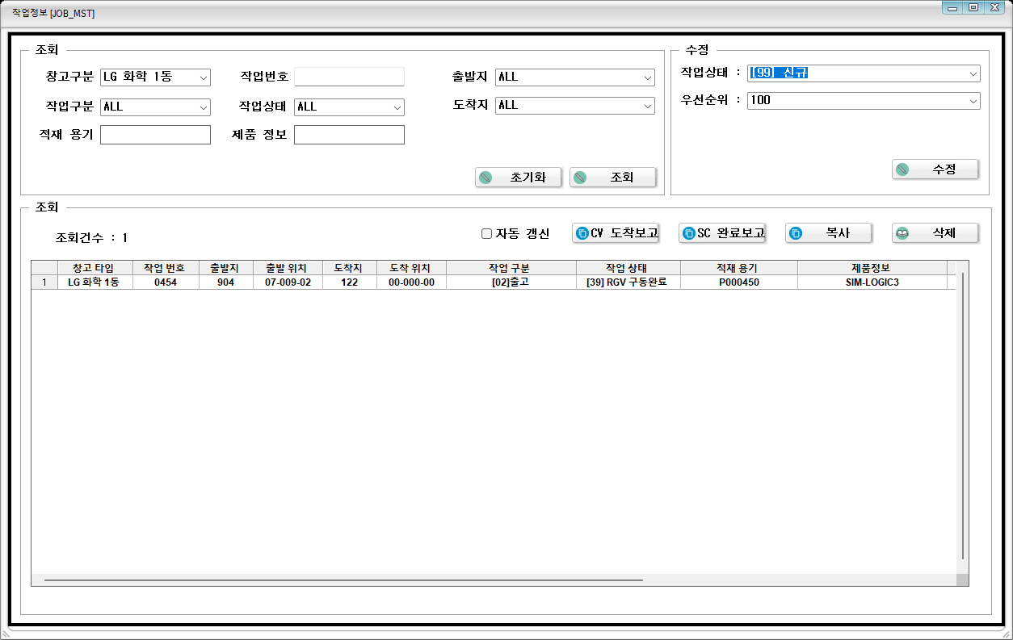
※ 특기사항
- 메인 화면 왼쪽 작업정보 칸과 별개로, 조건 조회와 수정이 필요할 때 여는 창이다(의도된 동작).
- [CV 도착보고]/[SC 완료보고] 는 설비 신호가 유실됐을 때 사람이 대신 보고하는 기능이다.
- [자동 갱신] 을 켜면 주기적으로 목록을 다시 읽는다.

2.2 찾기
메뉴 PATH
ECS ▷ 뷰 ▷ 찾기
프로그램 개요
작업번호를 입력하면 그 화물이 있는 트랙/설비를 메인 화면에서 검색색으로 깜빡여 보여 준다(5초).
화면
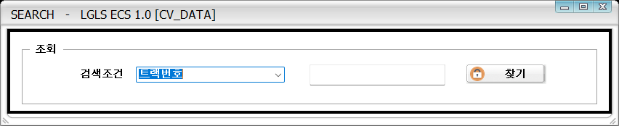

3. ECS>창고 모니터링

3.1 작업번호 / 트랙번호 / 적재용기 표시 전환
메뉴 PATH
ECS ▷ 창고 모니터링
프로그램 개요
메인 화면 각 트랙·크레인·RGV 에 표시할 글자를 작업번호 / 트랙번호 / 적재용기 중에서 고른다. 선택한 버튼이 강조된다.
화면

※ 특기사항
- [WH] WH_TYP=10 일 때 표시. 적재용기 버튼은 [MENU] PRODINFO_MENU=1 일 때만 보인다.
- 적재용기는 작업의 적재용기 번호(JOB_MST.LOT_NO)의 마지막 4자리를 보여 준다 (2026-09-17 [제품정보] 에서 변경).

4. MANUAL

4.1 JOB 수동지시
메뉴 PATH
MANUAL ▷ 수동조작 ▷ 작업
프로그램 개요
창고/작업구분/출발지/도착지/위치를 지정해 작업을 직접 생성한다(수동 운전용).
화면
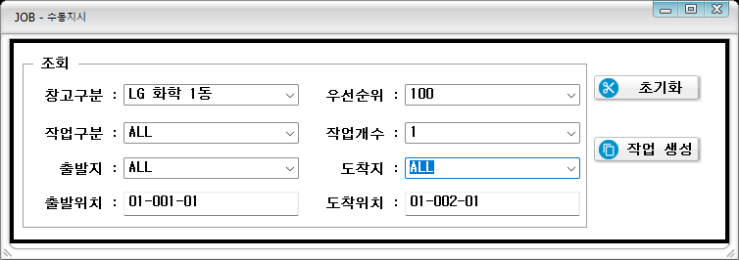
※ 특기사항
- 작업개수를 지정하면 같은 조건으로 여러 건을 만든다.
- 반자동(1x) 작업은 상위에 보고하지 않고 완료 시 삭제된다.

4.2 크레인 수동작업
메뉴 PATH
MANUAL ▷ 수동조작 ▷ 크레인
프로그램 개요
크레인 한 대에 H/S(트랙)·셀 위치를 지정해 직접 이송 지시를 낸다.
화면
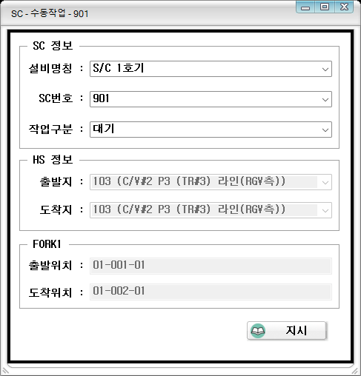
※ 특기사항
- 그 크레인에 진행 중인 지시가 있으면 수동 지시를 거부한다.

4.3 RTV(RGV) 수동작업
메뉴 PATH
MANUAL ▷ 수동조작 ▷ RTV
프로그램 개요
RGV 에 출발지/도착지 트랙을 지정해 직접 반송 지시를 낸다.
화면
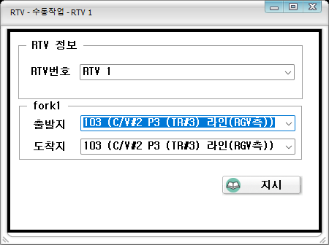
※ 특기사항
- 출발지=도착지 지시와, 진행 중 지시가 있을 때의 지시는 거부된다.

5. LOG

5.1 작업 로그
메뉴 PATH
LOG ▷ 로그 ▷ 작업로그
프로그램 개요
작업 이력(JOB_MST_HIS)을 기간/작업번호/상태로 조회한다.
화면
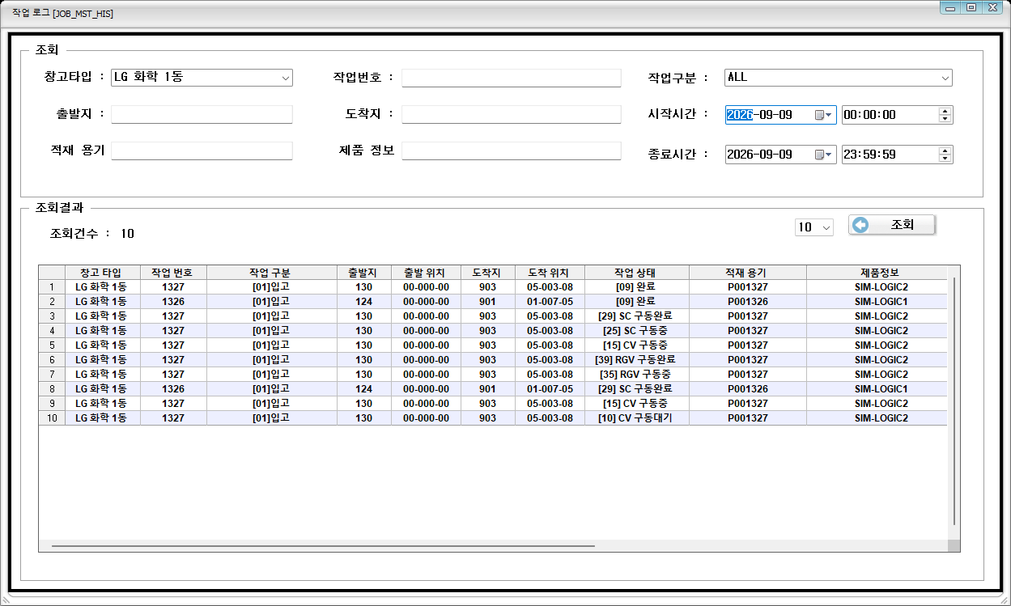

5.2 HOST 로그
메뉴 PATH
LOG ▷ 로그 ▷ HOST로그
프로그램 개요
상위(WMS/IMS)와 주고받은 전문 이력(HOST_IF_LOG)을 조회한다.
화면
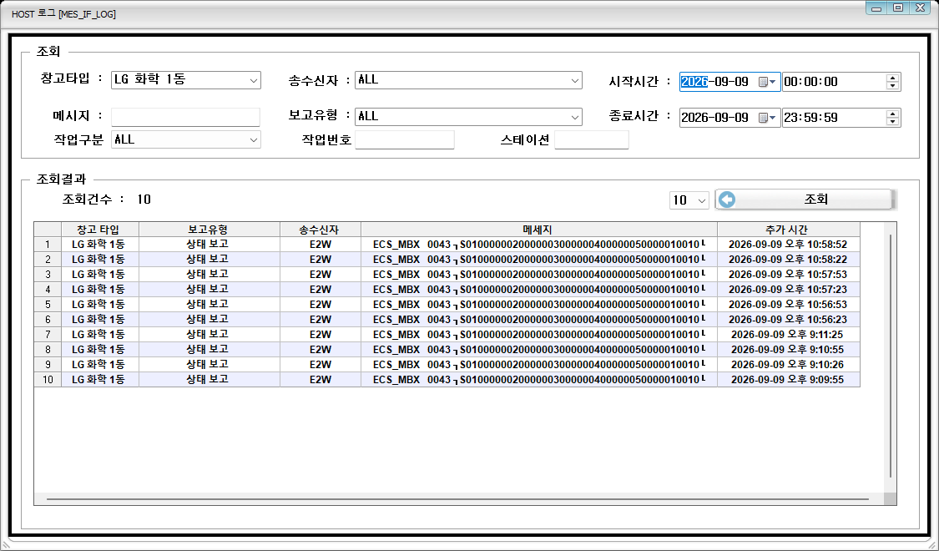
※ 특기사항
- 전문 : O(작업지시) R(응답) M(모드 전환) S(상태보고) E(에러보고) F(완료)

5.3 설비에러이력
메뉴 PATH
LOG ▷ 로그 ▷ 설비에러이력
프로그램 개요
설비(CV/SC/RTV) 에러 발생·해제 이력(EQP_ERR_HIS)을 조회한다.
화면
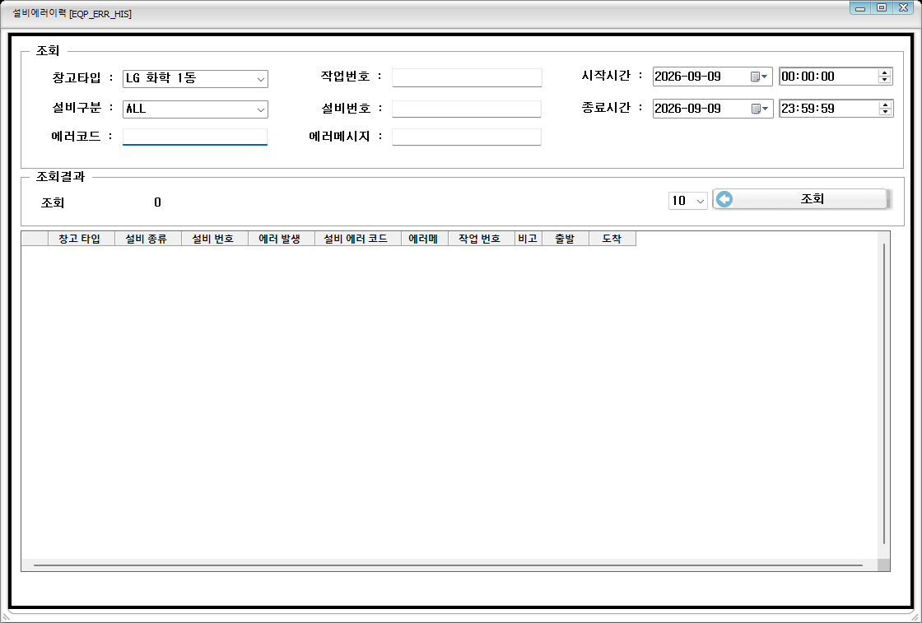

5.4 유저사용 로그
메뉴 PATH
LOG ▷ 로그 ▷ 유저사용로그
프로그램 개요
운전 화면에서 사람이 수행한 조작(지시/삭제/설정 변경/방향 전환) 기록(WCS_CLIENT_LOG)을 조회한다.
화면
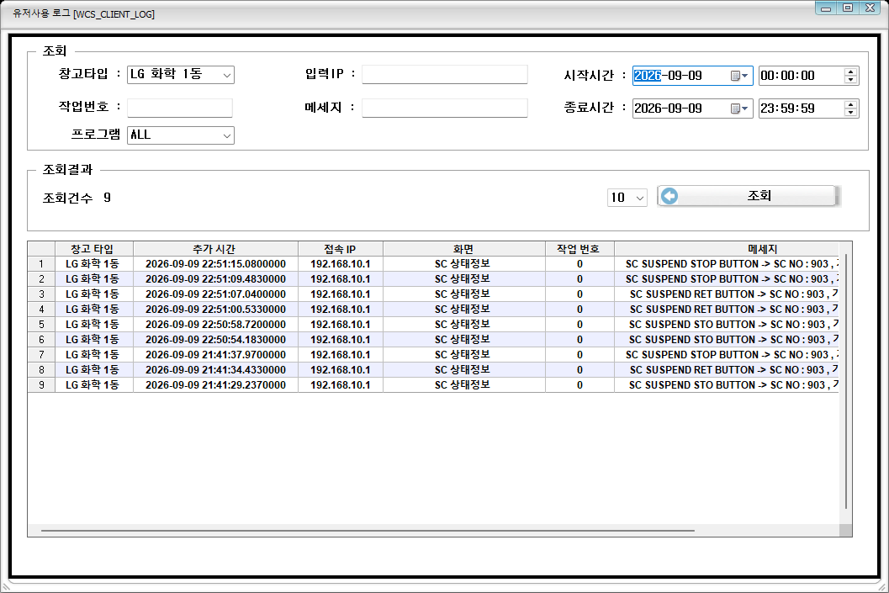

5.5 ECS 프로그램 이력
메뉴 PATH
LOG ▷ 로그 ▷ ECS프로그램로그
프로그램 개요
서버 프로그램(스케줄러/설비 통신/상위 통신)이 남긴 운전 이력(WCS_LOG_PGR)을 프로그램·시간·작업번호로 조회한다.
화면
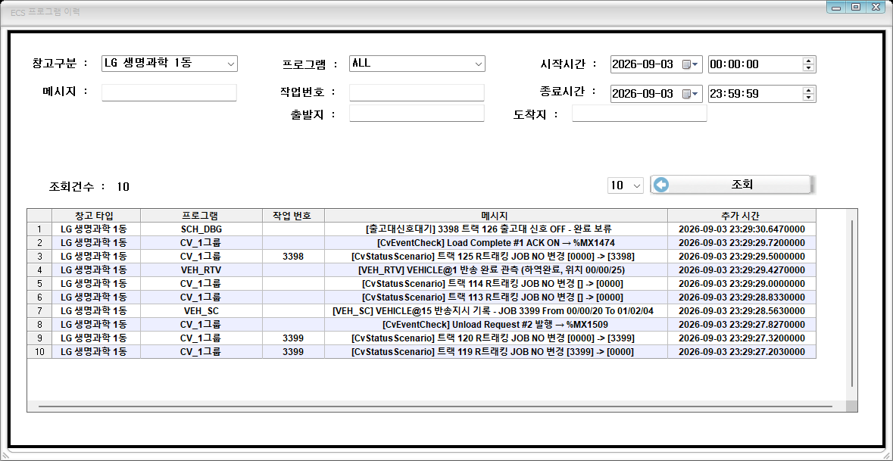

5.6 알람 (경고창)
메뉴 PATH
LOG ▷ 알람 ▷ 알람 (자동 표시)
프로그램 개요
체류 작업과 알람을 모아 보여 주는 경고창. 10초마다 조회해 해당 건이 있으면 화면 오른쪽 아래에 스스로 뜬다.
화면

※ 특기사항
- 체류 기준 : Ecs.ini [USER] JOB_STALL_WARN_SEC=300 (최소 10초, 저장 즉시 반영).
- 목록 열 : 시각 / 작업번호 / 구분 / 체류(초) / 내용. [STOP] 은 음소거 후 숨긴다.
- 체류는 경고만 한다 - 시간 경과로 작업을 자동 완료하지 않는다(설비 신호와 실물을 확인 후 처리).

6. 설비 대화상자

6.1 CV 상태
메뉴 PATH
메인 화면에서 컨베이어 트랙 클릭
프로그램 개요
컨베이어 트랙의 PLC 신호와 작업 정보를 보고, 작업번호 쓰기/삭제/복사/잘라내기/붙여넣기, 트랙 일시정지, H/S 배출을 수행한다.
화면
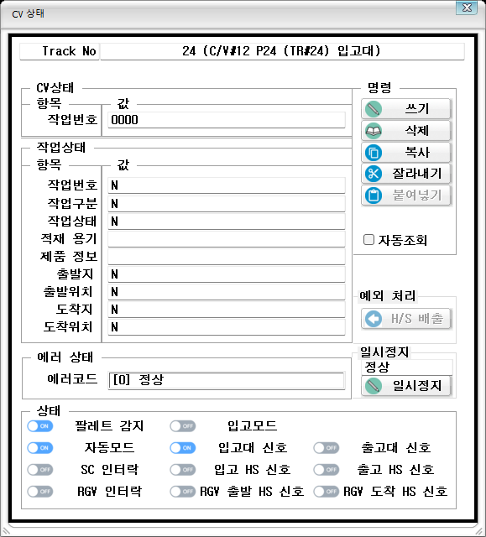
※ 특기사항
- [쓰기]/[붙여넣기] 로 작업을 트랙에 올리면 통로 CV(트랙 103~120)는 상태 16(통로CV 구동중), 그 밖의 작업대는 15 로 기록된다.
- 예외 처리 [H/S 배출] 은 출고 H/S 에 놓인 작업 없는 화물을 출고대로 내보낸다(반자동 출고, 상위 보고 없음).
- 확대 버튼은 숨김(Ecs.ini ZOOM_BTN=0).

6.2 SC 상태
메뉴 PATH
메인 화면에서 크레인 클릭
프로그램 개요
크레인 상태·차상 화물·좌표·에러와 작업 상태를 본다. 명령 : 지시 재전송 / 강제완료 / 수동지시, 입출고상태 : 입고 정지 / 출고 정지 / 작업금지.
화면
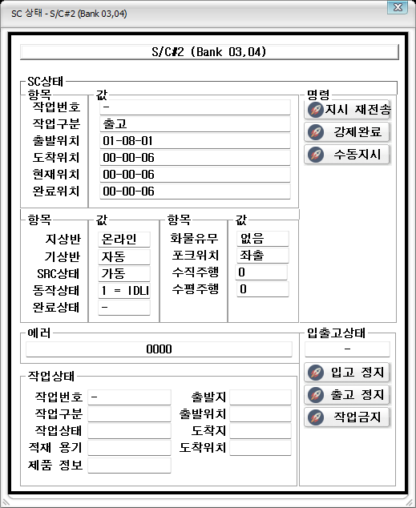
※ 특기사항
- 제목줄에 호기와 담당 Bank 를 표시한다 (예 S/C#2 (Bank 03,04)).
- [수동지시] 는 MANUAL > 크레인 창을 연다.
- 확대 버튼은 숨김(ZOOM_BTN=0).

6.3 RTV(RGV) 상태
메뉴 PATH
메인 화면에서 RGV 클릭
프로그램 개요
RGV 상태와 작업 상태를 본다. 명령 : 지시 재전송 / 강제완료 / 수동지시, RTV 금지.
화면
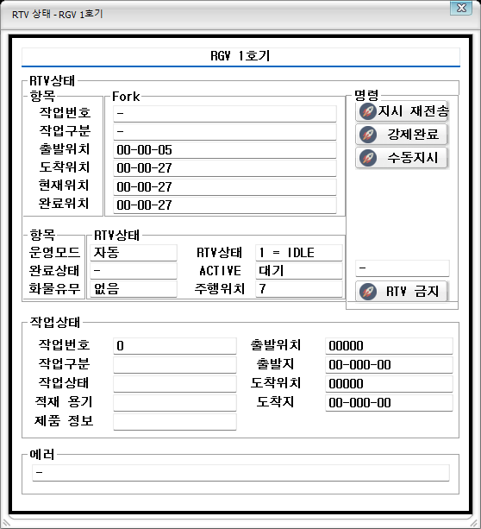
※ 특기사항
- RTV 상태 : 운영모드 / 완료상태 / 화물유무 / RTV상태 / ACTIVE / 주행위치.
- 확대 버튼은 숨김(ZOOM_BTN=0).

7. 서버 프로그램

7.1 통합 태스크 (ALL_TASK)
메뉴 PATH
TASK\ALL_TASK\ALL_TASK.exe
프로그램 개요
설비 통신(EQP)·스케줄러(IO)·상위 통신(HOST) 세 프로그램을 한 창에 합친 것. 탭으로 각 화면을 보고, [제어판] 에서 태스크별로 기동·정지한다.
화면
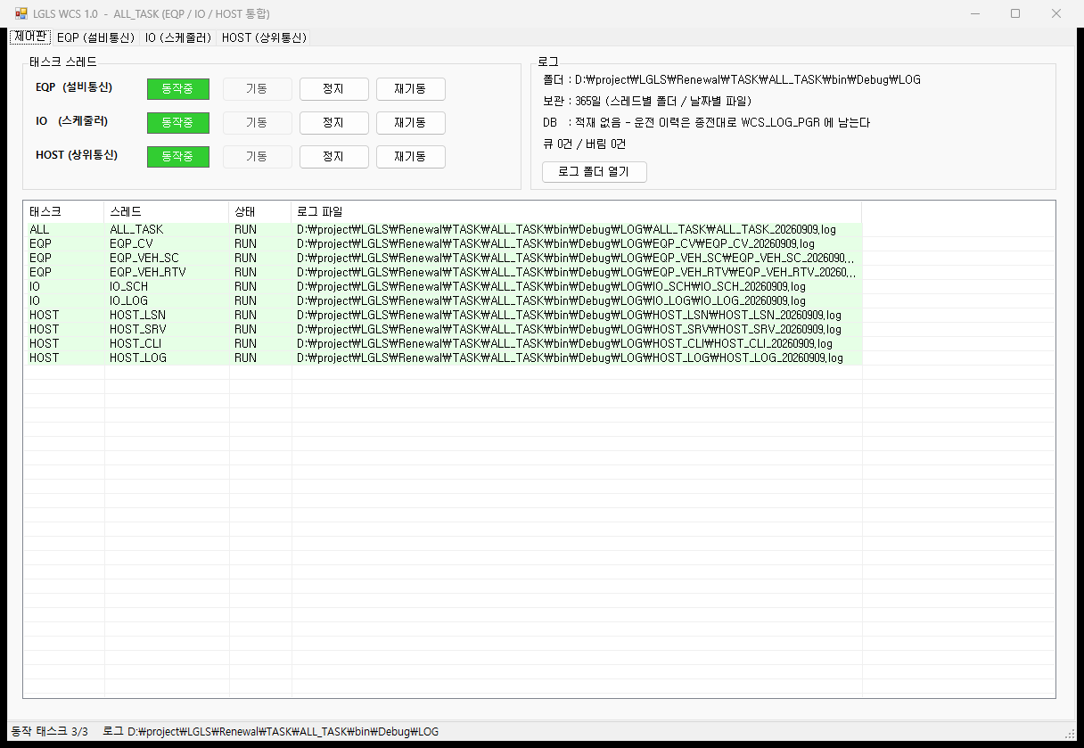
※ 특기사항
- 로그는 스레드별 파일(LOG\<스레드>\<스레드>_yyyyMMdd.log, 기본 365일)과 WCS_LOG_PGR 에 남는다.

7.2 설비 통신 (WCS_TASK_CV)
메뉴 PATH
ALL_TASK ▷ EQP 탭 (단독 : TASK\WCS_TASK_CV_BIN\bin\Debug\WCS_TASK_CV.exe)
프로그램 개요
마스터 PLC(XGT) 와 1소켓으로 통신하며 CV_DATA/SC_DATA_LGLS/RTV_DATA_LGLS 를 갱신하고 지시를 PLC 에 쓴다.
화면
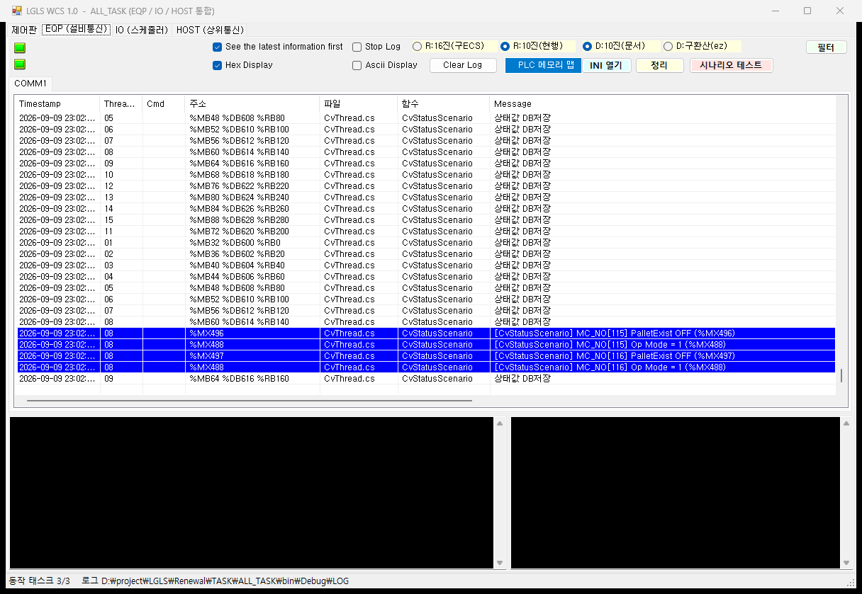
※ 특기사항
- C/V 15대 한 바퀴 약 1초(2026-09-17 개선, 종전 3초 이상) - 운전 화면 반영 속도를 좌우한다.
- WCS_DB.INI [CNF] 속도 옵션(저장 후 2초 내 반영) : CV_BULK_R / CV_EVT_BULK / CV_HB_MS / CV_CYCLE_SLEEP_MS / CV_CYCLE_LOG_MS / UI_LOG_ASYNC.
- Client [입고/출고 모드] 더블클릭 전환(DIRM)은 화물 보류 없이 즉시 방향 워드에 쓴다.

7.3 스케줄러 (IO_TASK)
메뉴 PATH
ALL_TASK ▷ IO 탭 (단독 : TASK\IO_TASK\bin\Debug\IO_TASK_SEMI_FINISH.exe)
프로그램 개요
작업 상태 기계. JOB_MST 를 읽어 CV/RGV/SC 지시를 내리고 완료를 판정한다.
화면
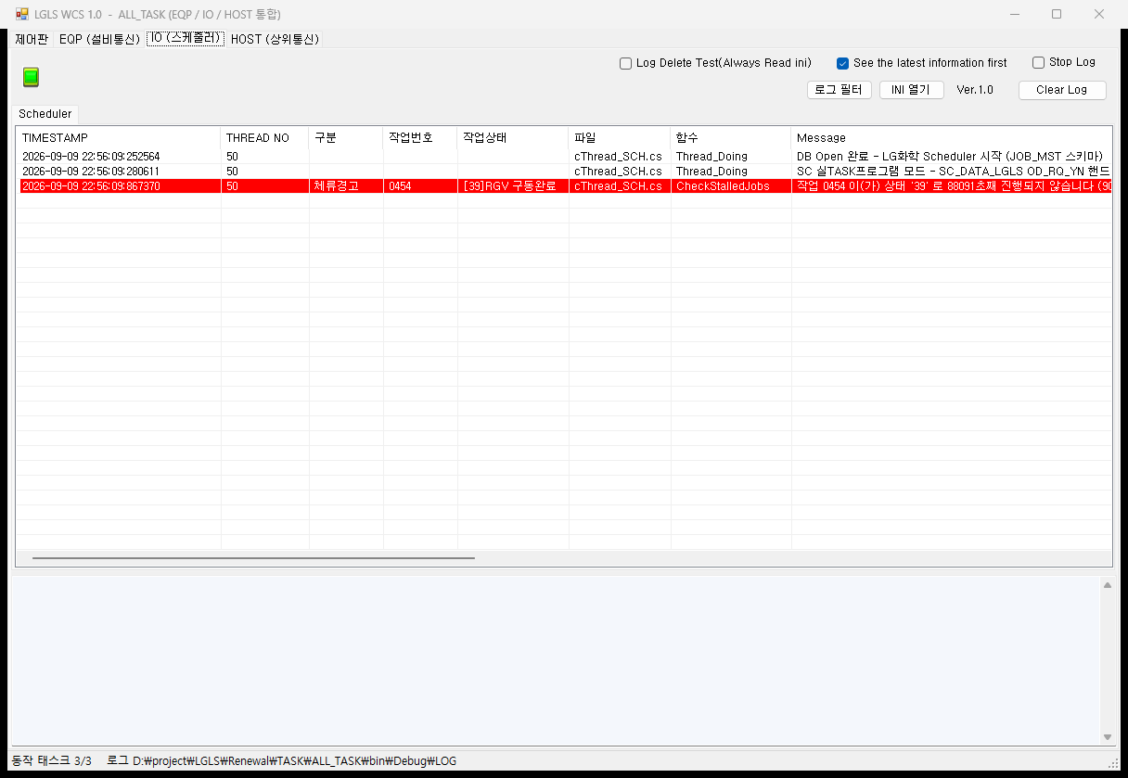
※ 특기사항
- ENV_IOSCH.INI [CNF] : OUT_HOLD_SEC(출고 유지 유예) / IN_HS_STATUS(입고 통로 15·16) / MANUAL_DIR_HOLD_SEC(수동 방향 전환 뒤 자동 억제).
- 체류는 경고만 한다(체류복구 폐기). 완료는 설비 신호로만 판정한다.

7.4 상위 통신 (WCS_TASK_HOST)
메뉴 PATH
ALL_TASK ▷ HOST 탭 (단독 : TASK\WCS_TASK_HOST\bin\Debug\TASK_LFC10_G1_ECSCOM.exe)
프로그램 개요
WMS/IMS 와 소켓(명령 수신/보고 송신)으로 전문을 교환한다. 스테이션 코드 변환(122→101, 124→104, 126→103, 129·130→102)을 담당한다.
화면
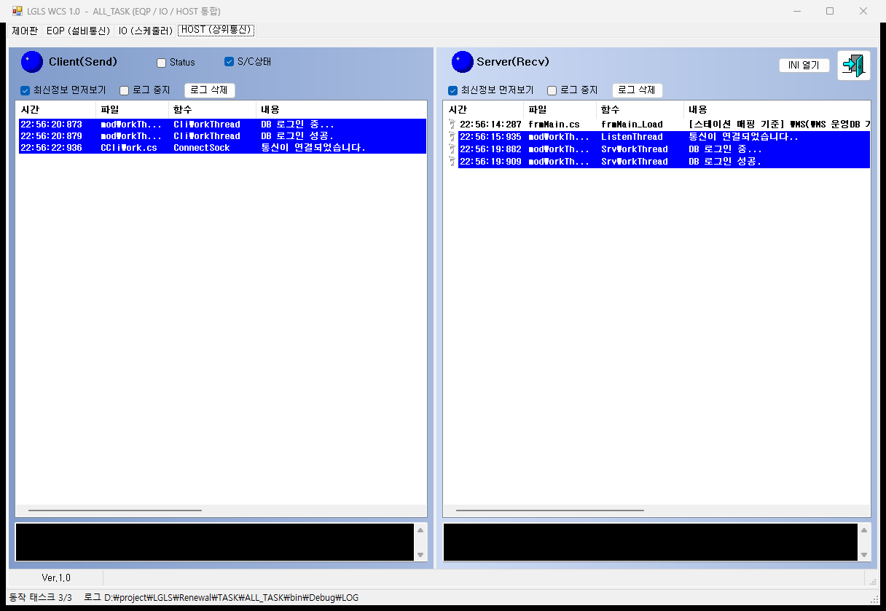
※ 특기사항
- 완료(09)가 되면 즉시 F 를 보내고, 응답이 없으면 EcsComA.ini [Host] RE_REPORT_09_SEC(기본 60초)마다 다시 보낸다(5초 내 반영).

8. 운전 중 예외 처리
상황 | 처리
작업이 같은 상태에 오래 머묾(정체 알림창) | 해당 설비 대화상자에서 상태 확인 → [지시 재전송] 또는 [지시 삭제] 후 작업정보에서 상태 조정/삭제
RGV 가 지시를 받지 않음 | RTV 상태창 [지시 재전송] 으로 같은 지시를 다시 보낸다. ★설비에 이미 넘어간 반송지시를 취소하는 수단은 없다★ - 설비 인터페이스에 취소 신호가 없기 때문이다(구 ECS 도 같다). 설비가 받지 못한 상태면 재전송으로 풀리고, 이미 시작했다면 끝날 때까지 기다린다
수동 지시가 거부됨("진행 중인 지시가 있습니다") | 스케줄러 지시가 살아 있는 상태다. 그 지시가 끝나기를 기다렸다가 재시도한다(설비에 넘어간 지시는 취소할 수 없다)
설비 알람 발생(크레인·RGV·C/V 빨강) | 해당 설비 상태창에서 알람 코드와 문구를 확인한다(PLC 알람 리스트 기준, 11_알람코드_정의서). 조작반에서 원인을 제거하고 알람을 해제하면 에러가 풀리고 상위에도 해제가 보고된다. 지난 알람은 LOG ▷ 설비에러이력 에서 본다
크레인 이중입고(73/74)·공출고(75) 알람 | 이 현장은 이중입고·공출고 자동 재지정 처리를 쓰지 않는다(2026-09-16 확인). 상위에는 에러로 보고되며, 현장에서 화물을 확인·조치한 뒤 크레인 에러를 해제한다
S/C #1 통로(C/V#2 103/104) 방향이 맞지 않아 작업이 서 있음 | 메인 화면 방향 칸을 더블클릭해 입고/출고를 바꾼다(수동 전환은 즉시 적용, MANUAL_DIR_HOLD_SEC 동안 자동 정합 멈춤). 평소에는 스케줄러가 통로 사용권(CV2_DIR_MODE=2)에 따라 지시할 때만 방향을 바꾼다
설비 신호 유실로 완료가 안 됨 | 작업정보 [CV 도착보고]/[SC 완료보고] 또는 설비 대화상자 [강제완료]
상태바 EQUIP/HOST/SCH 빨강 | 해당 서버 프로그램이 죽었거나 DB 하트비트가 끊김 - 프로그램 재기동
RGV/크레인이 화물을 든 채 목적지에서 내리지 못함  (가이드 틀어짐 등 물리적 원인) | ★설비에서 사람이 푼다.★ WCS 에는 목적지를 바꾸거나 반송을 취소하는 수단이 없다(아래 참조). ① 설비 알람을 확인한다 ② 조작반에서 물리적 원인을 제거한다(가이드 정렬 등) ③ 알람을 해제하면 설비가 하역을 마치고 완료신호를 올린다 ④ 작업이 다음 단계로 진행되는지 작업정보에서 확인한다
크레인이 화물을 든 채 멈춰 수동조작으로 출고 H/S 에 내려놓음  (그 화물에는 작업번호가 없다) | C/V 상태창에서 그 트랙을 열고 예외 처리 그룹의 ★[H/S 배출]★ 을 누른다. 반자동 출고 작업이 생성되고 설비에 작업번호가 기록되어 화물이 출고대로 나간다. 상위(WMS)로는 보고하지 않으며 완료 시 작업은 삭제된다. ★그 자리에 두면 그 호기의 후속 작업이 전부 대기하므로 즉시 뺀다.★
설비(S/C·RGV)가 반송 중 멈춰, 운전원이 화물을 목적지에 손으로 옮겨 놓음 | 해당 설비 대화상자의 ★[강제완료]★ 를 누른다. 그 설비 단계를 완료로 처리하고 다음 스텝부터 정상 흐름을 탄다. 출고 S/C 는 H/S 화물에 작업번호를 함께 찍고, RGV 는 도착트랙에 자동으로 찍힌다. 설비가 아직 화물을 들고 있으면 처리되지 않는다(먼저 내려놓아야 한다)

※ 설비가 목적지에서 하역하지 못하는 경우
- WCS 는 반송 중인 설비에 "다른 곳에 내려라"(대체 목적지)나 "이 반송을 포기해라"(취소)를 지시할 수 없다. 설비 인터페이스에 해당 신호가 없기 때문이다 - 명령은 출발지/도착지/작업번호와 요청 스트로브뿐이다.
- 구 ECS 도 같았다. 대체 목적지 처리는 프레임워크에 정의만 있고 실제 로직은 없었으며, 구 EQP_TASK 는 일정 시간이 지나면 핸드셰이크를 리셋해 같은 자리에서 다시 시도하게 했을 뿐이다.
- 따라서 물리적 원인은 반드시 현장에서 제거해야 한다. 원인을 없애면 설비가 하던 반송을 그대로 마치고, 완료신호가 올라오면 WCS 가 정상적으로 다음 단계로 넘긴다.
- 해당 설비가 에러 상태인 동안 스케줄러는 그 설비에 새 지시를 내지 않는다. 다른 설비의 작업은 계속 진행되므로, 한 대가 멈춰도 전체가 서지는 않는다. 다만 S/C #1 은 입고·출고가 C/V#2(트랙 103/104) 한 라인을 함께 쓰므로 그 라인이 막히면 1호기 작업이 함께 대기한다.
※ H/S 배출 - 크레인이 든 화물을 수동으로 내려놓은 뒤
크레인이 입·출고 중 오류로 화물을 든 채 멈추면, 운전원이 크레인 수동조작으로 화물을 출고 H/S 에 내려놓아 크레인을 먼저 살린다. 이때 내려놓은 화물에는 작업번호가 없어 WCS 가 그 화물의 존재는 알아도(파렛트 감지) 누구의 것인지 모른다. [H/S 배출] 은 그 화물에 배출용 작업번호를 붙여 출고대까지 내보내는 기능이다.
단계 | 조작
1 | 크레인 수동조작으로 화물을 출고 H/S 에 내려놓는다(호기별 트랙은 아래 표).
2 | 메인 화면에서 그 컨베이어를 눌러 C/V 상태창을 열고, 대상 트랙을 선택한다.
3 | (선택) DEST POS 에서 출고대를 고른다. 고르지 않으면 26 출고대(126)로 나간다.
4 | 예외 처리 그룹의 [H/S 배출] 을 누르고 확인창에서 [예] 를 선택한다.
5 | 작업정보에서 생성된 작업(9xxx)이 출고대까지 진행되는지 확인한다.

호기별 출고 H/S 트랙
크레인 | 크레인 하역 트랙 | RGV 픽업 트랙
S/C #1 (901) | 104 | 103
S/C #2 (902) | 106 | 105
S/C #3 (903) | 110 | 109
S/C #4 (904) | 114 | 113
S/C #5 (905) | 118 | 117

- 두 트랙 어느 쪽에서든 누를 수 있다. 화물이 이미 RGV 픽업측으로 넘어간 뒤일 수 있기 때문이다.
- ★[H/S 배출] 은 조건이 맞지 않으면 눌리지 않는다(비활성).★ 출고 H/S 가 아닌 트랙에서는 항상 비활성이고, S/C #1 라인(C/V#2 = 103/104)은 ★출고 모드일 때만★ 활성이다. 입고 모드에서는 이송이 크레인 쪽으로 흘러 화물이 RGV 측으로 나가지 못하므로, 먼저 방향을 출고로 바꿔야 한다(대화상자 상태 그룹의 [출고/입고 모드] 로 확인).
- 화물이 감지되지 않은 트랙, 출고 H/S 가 아닌 트랙, 이미 진행 중인 작업의 화물에는 동작하지 않는다 (그런 화물은 제 작업이 스스로 빼낸다).
- 만들어지는 작업은 ★반자동 출고★ 다. 상위(WMS)로 보고하지 않고 완료 시 삭제되므로 상위 재고에 영향을 주지 않는다. 재고 정리는 상위에서 별도로 한다.
- S/C #1 라인(C/V#2 = 103/104)은 입고·출고 겸용이라 배출과 함께 방향을 출고로 바꾼다.
- ★즉시 빼야 한다.★ 출고 H/S 에 남은 화물은 라인 진입 가드에 걸려 그 호기의 후속 작업을 전부 세운다. S/C #1 은 입고까지 함께 선다.
※ 강제완료 - 설비가 못 한 일을 사람이 대신하고 다음 스텝을 잇는다
설비가 반송 중 이상으로 멈췄을 때, 운전원이 화물을 ★설비가 놓아야 할 자리에★ 손으로 옮겨 놓은 뒤 "그 설비 단계는 끝난 것으로 하라"고 알리는 조작이다. PLC 에 무엇을 시키는 것이 아니라 WCS 의 작업 상태만 다음 단계로 넘기는 것이라, 설비 인터페이스에 신호가 없어도 성립한다.
상황 | 사람이 하는 일 | [강제완료] 가 하는 일
S/C 입고 중 멈춤 | 원래 넣으려던 셀에 화물을 넣는다 | 작업 25 → 29(입고 최종). 자동이면 상위에 완료(F) 보고, 반자동이면 작업 삭제
S/C 출고 중 멈춤 | 출고 H/S 에 화물을 내려놓는다 | H/S 트랙의 화물에 작업번호를 찍고 25 → 29 → 15. 이후 RGV·출고대까지 정상 진행
RGV 반송 중 멈춤 | 도착트랙에 화물을 내려놓는다 | 작업 35 → 39. 도착트랙의 화물에 작업번호가 자동으로 찍히고 15 로 이어진다

- 설비가 ★아직 화물을 들고 있으면 처리되지 않는다.★ 사람이 이미 내려놓았다는 것이 이 조작의 전제이고, 든 채로 완료시키면 그 화물을 아무도 추적하지 못한다. 요청은 남아 있다가 화물이 빠지면 자동으로 처리된다.
- 출고 S/C 강제완료는 H/S 화물에 작업번호를 함께 찍는다. 따로 [작업 적기] 를 할 필요가 없다. 화물을 못 찾으면 그 사유가 로그에 남으니, 위치를 확인하고 C/V 상태창 [작업 적기] 로 직접 기록한다.
- 설비에 이미 넘어간 반송지시는 ★취소할 수 없다★(인터페이스에 취소 신호가 없다). 다만 취소할 필요도 없다 - 설비가 지시를 집어든 순간 명령 스트로브는 PLC 가 스스로 내리고, WCS 의 지시 요청도 그때 이미 소비된다. 남는 것은 설비의 물리적 상태뿐이고 그것은 조작반에서 사람이 푼다.
- [강제완료] 와 [H/S 배출] 은 쓰임이 다르다. ★강제완료 = 진행 중인 작업★ 을 이어가는 것이고, ★H/S 배출 = 작업이 없는 화물★ 을 내보내는 것이다.

